**Cursus**: Wordpress

**Inzendcode**: N22500L11

**Cursistennummer**: 851149

**Naam**: André de Groot

**Adres**: Wethouder den Hertogstraat 44

Het domeinnaam is: <http://nha-wordpress.aphelion-im.com/>

Beste Chantal,

Ik heb een aantal backups gemaakt met de volgende methoden:

* Met hat backup systeem van Antagonist.
* Met Filezilla FTP.
* PhpMyAdmin.

Zie de ingevoegde screenshots.

Ik heb geen gebruik gemaakt van plugins.

Verder heb ik geen vragen.

Met vriendelijke groet,

André de Groot

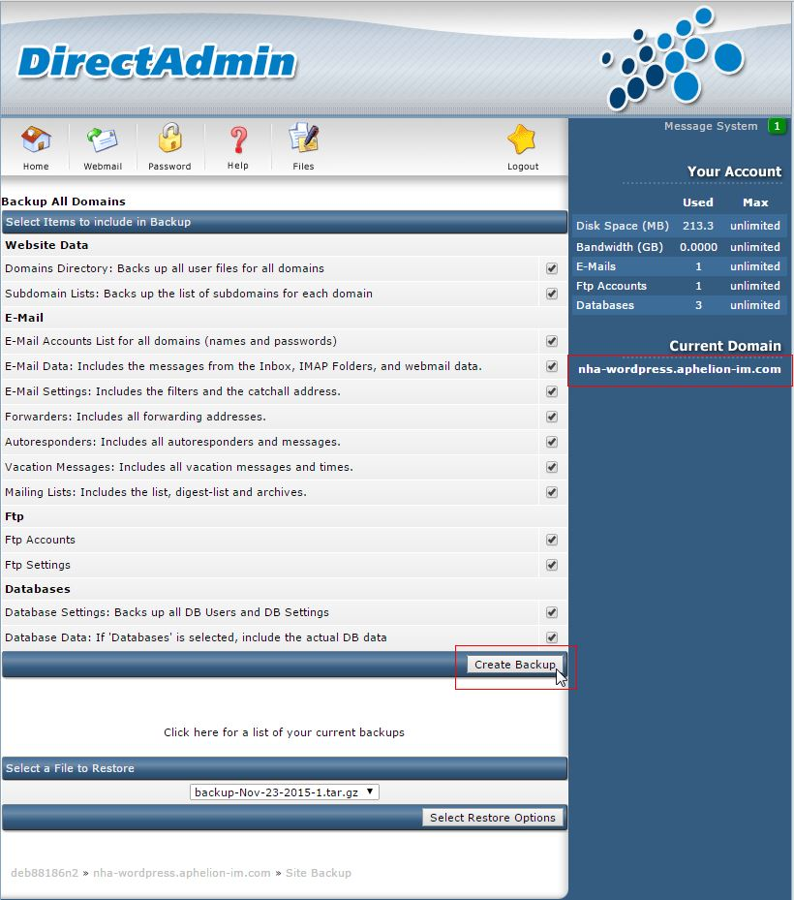

Figuur : Antagonist backup faciliteit

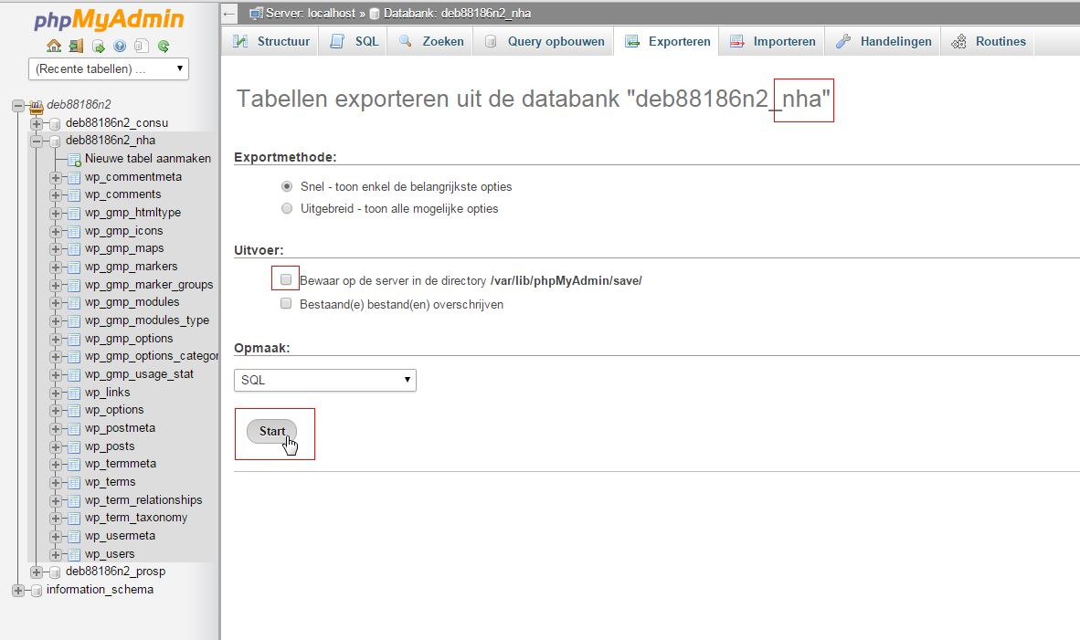

Figuur : PhpMyadmin database backup

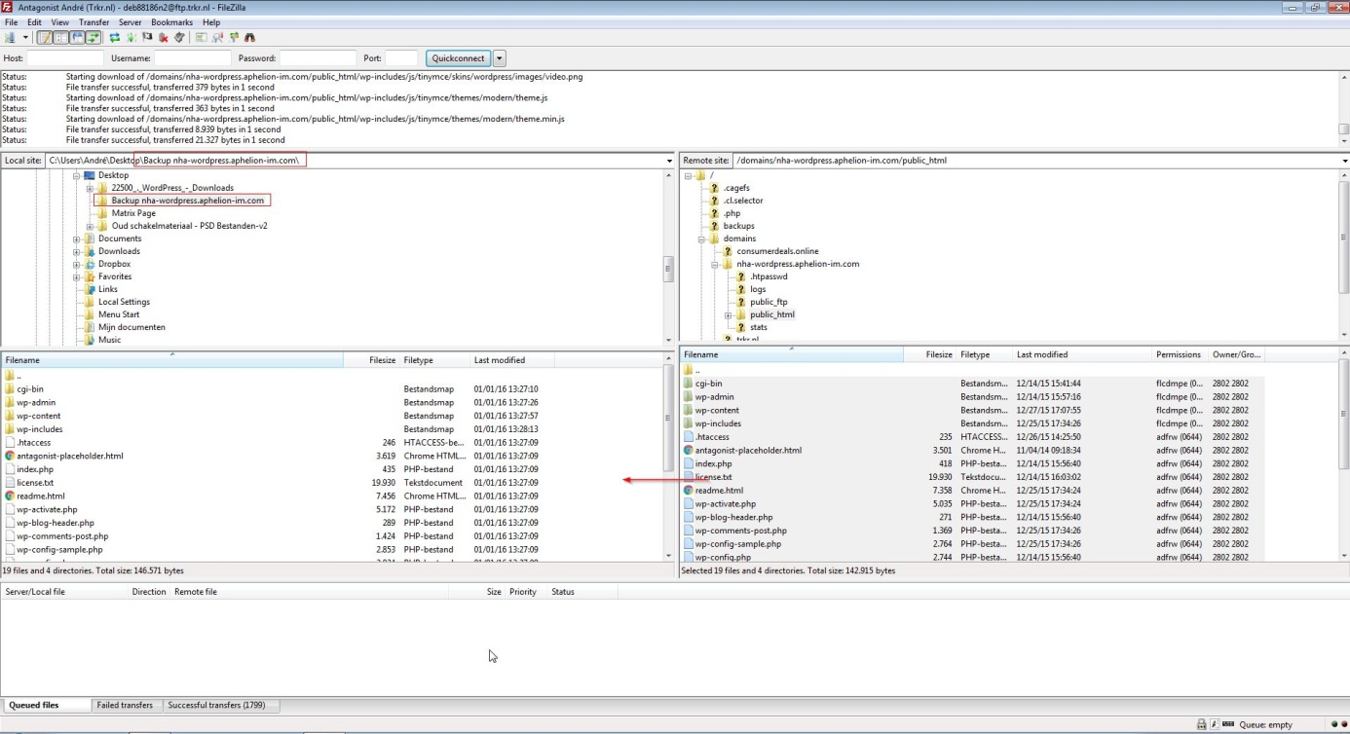

Figuur : Backup gemaakt met Filezilla FTP en lokaal op de PC